施工方案

一、 编制依据
阻火包执行 GB23864—2009 标准
有机防火堵料执行 GB23864—2009 标准无机防火堵料执行 GB23864—2009 标准防火封堵板材执行 GB23864—2009 标准电缆防火涂料执行 GA181—1998 标准防火砖执行 GB23864—2009 标准
钢结构防火涂料执行 GB14907—2002 标准饰面型防火涂料执行 GB12441—2005 标准
《火力发电厂与变电所设计防火规范》 GB50229-2006
《电力工程电缆设计规范》 GB50217-2007
《电力设备典型消防规程》 DL5027-93
《电缆防火措施设计和施工验收标准》 DLGJ154-2000
《爆炸和火灾危险环境电力装置设计规范》 GB50058-1992

二、施工组织设计
（一）施工组织机构
施工组织机构设置及施工前的准备：
- 施工组织机构设置：

施工组织机构设置图：

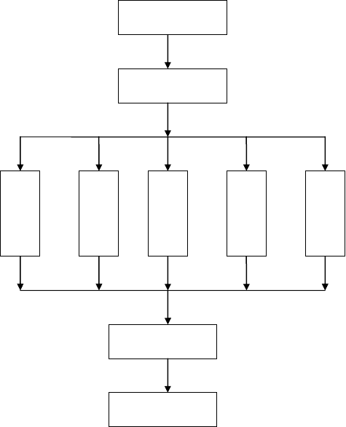
项目经理
技术负责人
质
检员
预
算员
施
工员
安
全员
材
料员
各施工班组
质量优良

- 为了加强该工程的组织管理，达到质量优质的目标，我公司决定选派具有同类工程施工经验和管理经验的人员 ,担任项目经理负责全权处理本工程的施工、组织设计、安检、质检等系列工作。
如工程中标，在工程合同签订后，应由项目部组织编写质量计划、安全管理体制、施工组织等，项目部下设五个职能部门，分别：工程技术、工程施工、安检、质检、物资供应等方面的工作。
公司将作为本项目的强大后盾，在全公司范围内协调本工程的施工人员、机具及资金调配、后勤保障等工作。

公司组织管理机构图如下：
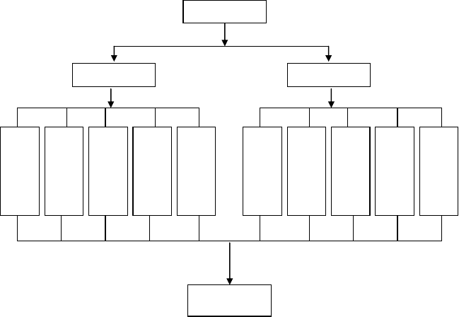
董事会
副总经理
副总经理
办
公
室
人
事劳
动部
工
会
财
务

部
计
划经
营部
安
全生
产部
质
量监
查部
技
术开
发部
工
程管
理部
工
程预
算部
项目经理部

- 项目经理职责：
  - 认真学习并执行国家及上级颁发的政策、规范、规程，对本项工程的工作全面负责。执行项目承包合同、搞好本工程的经济核算和竣工结算。
3.1 确保实现本工程的工期、质量（或优良率），成本、安全生产等目标。
  - 把握和监督本项工程的执行情况，处理和解决本项工程执行过程中出现的问题。包括合同签订、组织编制各种施工文件、作好施工准备、健全劳动组织和平衡机具设备；编制施工计划、组织施工、控制施工进度，处理有可能出现的意外事项，协调与贵方关系、组织竣工、交工等。
  - 向贵单位报送各种施工文件，及时报告工程进度及安全生产情况。
  - 对本项工程具有独立的指挥权和决策权、有权制定本项工程管理的实施细则，在工程施工执行过程中实施。
  - 接受贵方对本项工程执行情况的监督，指导及合理化建议。4.项目技术负责人职责：
  - 认真学习并执行国家及上级颁发的技术政策、规范、规程对本工程的技术工作全面负责，督促施工组织，严格按规范施工。
  - 预先熟悉并了解工程概况、技术要求、施工现场的具体情况、组织有关

人员讨论技术方案及施工中将会出现的技术重点和难点，怎样克服、解决等问题。
  - 参与本项工程的施工组织设计编制工作、负责安排并审核施工工艺、参与施工人员的资格审查、对施工班组进行技术交底。
  - 深入现场，掌握工程动态督促帮助施工班组搞好自检、互检，参加工序交接检查，发现问题及时解决。
  - 经常督促施工班组，并亲自检查各班组的技术记录情况，组织交工资料的整理工作，负责编写施工技术总结。
  - 协助队长安排施工计划，认真做好各种资料的审查汇总、整理、签字、上报。
- 施工队长职责：
  - 学习并执行国家及上级颁发的有关技术、安全规范及规程，保证严格按照规范和规程施工。
  - 热情支持工地安全、技术管理人员的工作、不搞违背技术要求管理规定的行政干预。
  - 合理使用场地，搞好文明施工。
  - 对违背操作规程的施工人员提出批评教育，严重者直至责令停工，并提出处理意见。
  - 深入施工现场，检查督促工人认真完成本职工作，掌握并控制施工进度及安全动态。
  - 接受贵方监理的监督指导。认真做好现场的施工协调。6.技术总负责岗位责任制：
  - 对本工程质量全面负责，领导工人按施工组织设计进行施工。
  - 认真推行全面质量管理，对施工人员进行“质量第一，用户至上”的教育，并且开展创优质工程活动。
  - 严格按所制订的施工进度组织施工，及时填写施工日记。收集质量记录， 随时掌握工程质量情况。
  - 认真执行公司的质量规范及各种技术措施，组织自检、互检、主持质量的检查验评、督促工程验收手续的评定工作。
  - 严格按制订的奖惩规定，支持质检员的工作。
  - 认真组织贯彻落实安全生产规章，对所承担的工程安全生产直接负责。

  - 组织工人学习安全操作规范，教育工人严禁违章作业。
  - 发生安全事故积极采取措施，及时上报，并参加事故处理。7.质检员岗位责任制：
  - 负责工程的质量自检、互检、经常分析质量情况，掌握质量动态。
  - 收集整理质量资料，及时填报工地数据等报表，建立质量档案。
  - 按质量标准，及时对工程质量进行验证，对不合格的有权责令返工或停工，并将经济损失上报。
  - 验评工程质量时要在自检合格的基础上进行，发现问题要及时予以处理， 对发生的质量事故及时上报。
  - 参加质量会议及质量检验，参加工程质量事故的分析、调查和处理。
  - 积极协助领导开展全面质量管理和指导质量攻关小组的活动，根据实际检验情况，经常提出质量研究课题。
  - 在工程质量的验评中，严格掌握质量标准，对检验评定的工程质量负责。
  - 坚持原则正确反映质量情况，对有隐蔽质量事故的，有权越级反映情况。
- 技术人员岗位责任制：
  - 在实际操作中不断修正和完善施工技术，以确保达到标准要求，表面平整、均匀。
  - 协助项目经理进行全面质量管理，向施工人员进行技术交底，并对工程的技术质量工作负责 。
  - 掌握工作质量情况，参加质量检查，对质量验评给予评定。
  - 经常检查施工情况，对违反者有权制止，令其返工或停工。
  - 填写各种质量报表、搜集、整理、健全质量档案。
  - 协助项目部经理组织有关人员学习推广新技术、新工艺，推行先进的施工方法。
  - 积极推行质量管理工作，及时在质量攻关小组中组织研究技术的疑难课题，解决实际工作问题。
  - 积极总结工程作业上的各种经验，及时向公司汇报。9.安全员岗位责任制：
  - 做好安全管理工作，研究贯彻执行劳动保护和安全生产方针、政策、法令及规章制度。

  - 参加审查施工组织设计和编制安全技术措施计划，负责督促有关人员实施。
  - 深入施工现场进行安全检查，解决生产中的安全问题，制止违章指挥作业，遇有严重问题有权及时令其停工整顿。
  - 与有关部门共同做特种工人的安全培训和考核发证工作。
  - 开展安全宣传活动，总结和推广安全生产的先进经验，对职工进行安全教育。
  - 对工伤事故进行统计、分析及上报，参加事故的分析调查及处理工作。
  - 对不安全因素和隐患及时向领导如实反映，及时消除不安全因素，保证施工正常进行。
  - 参加工程验收，定期总结安全管理经验。
- 由公司选派政治素质好、工作责任心强、有丰富施工管理经验、较强组织管理能力的同志担任该工程的项目经理 1 人。并组织具有扎实技术知识、丰富现场施工经验的人员担任项目总技术负责人 1 人，技术人员 5 人，具有同类工程施工经验的熟练工人 12 人。在开工前深入施工现场，了解工程概况及现场具体情况。组织施工班组并对其进行技术交底。组织有丰富施工技术操作工人进入施工现场。根据现场阶段施工工程量增派熟练工人。
- 由公司组织和配备性能完好的机械和计量准确的计量器具进入施工现场，并在开工前对机械进行调试，对计量器具进行校验，以便在施工中机械无故障，计量数字准确无误。
- 在开工前由材料员和质检员对材料进行组织验收。作出小样试验，经检验签字后方可使用。要求主要材料、消耗材料、辅助材料的储备量应满足施工进度的要求。施工前应准备足够的塑料薄膜之类的防水材料，以防施工中突然降雨时将保护层尚未干燥的室外材料冲坏。
- 技术准备：A 技术资料。B 明确参照的施工规范和标准。C 施工过程中，作好施工记录、自检记录、施工日志，与施工同步进行。D 人员及施工组织、人员配备选用的主要机械 E 组织专业施工队，技术负责人、施工队长、安全、技术、经营、材料负责人等组成管理层，施工组织。F 技术交底。G 编制劳动力、材料、机械工具使用计划，安排班次。

（二）、各项施工技术方案
1、防火系统组成及功能
封堵系统由防火包、防火板、有机和无机防火堵料、防火涂料组成。
  - 、防火板：用于电缆夹层中的电缆桥架，将上、下层电缆进行防火分隔。
  - 、防火包、有机和无机防火堵料和防火涂料：用于电缆分隔、设备的进出线端口、电缆穿越建筑物的洞口。
  - 、封堵的目的是防止火灾顺电缆或建筑物通道燃烧，阻止火势蔓延。
2、电缆防火措施及部位:
电缆通过易燃、易爆、高温及其他有火灾危险的区域,电缆较密集时可敷设在难燃或耐火槽盒内,对其他电缆可采取自粘性防火包带、防火涂料保护, 公用主沟道的分支处。在多段配电装置对应的沟道适当分段处理, 长距离沟道中相隔50米或通风区段处及至控制室或配电装置的沟道入口、厂区围墙处设计阻火墙, 阻火墙厚为180㎜, 阻火墙两侧2.5m部位刷防火涂料. 在电缆明敷处，在电缆接头两侧各2～3m长的区段，以及沿该电缆并行敷设的其他电缆同一长度范围内， 应采用涂防火涂料措施.电缆竖井在零米层与隧（沟）道的接口，以及穿过各层楼板的竖井口。竖井的长度大于7m时，每隔7m应设置防火板阻火分隔. 凡穿越楼板的电缆孔、洞都应采用无（有）机防火堵料，防火隔板或阻火包进行封堵，其封堵厚度不小于100mm，宜与楼板厚度齐平.
3、施工中的技术参数要求：
所有电缆防火材料确保在最高使用温度下能长期工作且性能稳定。所有电缆防火材料均应采用严格的防潮、防水密封包装，必须确保在运输和堆放过程中有效防水。所供电缆防火材料应随货提供本年度在国家权威部门（经国家认可资质的第三方实验室）所做的检验报告（原件有效）。需方施工期间，供方应到需方施工现场安装，免费处理问题。试运期间，如发生产品质量问题，供方保证于 12 小时内赴现场免费处理问题。所供产品在安装投运一年内，当性能不能满足技术要求时，供方应负责免费调整该产品；因制造方面出现问题而造成的故障， 供方应做到包修、包换、包退。其他方面亦应保证满足需方合理要求。
4、盘柜下孔洞的封堵：
封堵采用可塑型有机堵料、速固型无机堵料和防火涂料相结合；及电缆周围用有机堵料封堵并适当预留，剩余空间用无机堵料封堵；如果楼板上平和盘柜之

间有距离，应采用防火板和有机堵料相结合，及盘柜下方安装防火，然后在封堵有机堵料。封堵厚度不小于100 ㎜，宜与楼板厚度齐平；封堵下方的电缆刷不小于 1.5 米的防火涂料 3—5 边或刷防火涂料至入电缆桥架处。施工时将有机堵料密实鑲于电缆孔隙中和电缆周围，和防火板配合封堵时，有机堵料应略高于防火板，高出部分宜形状规划。无机堵料施工后应表面平整，不漏光、漏气.电缆周围用可塑性有机堵料，以便以后电缆的更换和维护； 剩余空间用速固型堵料， 这样能更好地防止火灾的蔓延和有害气体、灰尘及老鼠的侵入。
5、接线箱和穿线管的封堵：
接线箱防火封堵采用防火板和有机堵料相结合；及接线箱的底部安装防火板，上部安装不小于 50 ㎜的有机堵料，安装后应达到有规则、平整。穿线管用
有机堵料封堵，入管深度不小于 50 ㎜，外部平整。
超长桥架、机组间桥架和桥架交汇处的防火阻隔：机组间用防火板和有机堵料相结合，桥架底部安装防火板，用有机堵料做成（桥架宽度×桥架高度×240mm 的）阻火段，有机土地堵料填充必须严密平整成规则。阻火段两边民，刷卡不小于 1.5 米的防火涂料 3—5 边。桥架交汇处需在各个方向做阻段，并刷防火涂料。
电缆沟入口处沟内、超长桥架和穿墙孔洞的防火封堵：进出电缆沟的孔洞采用防火包、有、无机堵料和防火涂料相结合，做成防火墙，及电缆周围用有机堵料，剩余空间用防火包，封堵严密牢固后墙体两面用无机堵料粉刷 10mm 厚（表面平整光滑），防火墙体厚度应和墙体厚度保持一致；防火墙两边的电缆刷 1.5米的防火涂料 3—5 边。超长桥架应在每隔50 米处加装和桥架对应宽、高度，长不小于 240mm 的阻火段，并在阻火段两侧的电缆上刷不小于 1.5 米的防火涂料 3
—5 边。坚井的每个楼层及长度大于 7 米时应每隔 7 米用有机堵料和防火板加装阻火段（防火板的安装应满足有机堵料不脱落且便于以后维修和维护），防止火灾蔓延和坚井发生火灾时象抽气筒一样加大火灾发展，阻火段厚度不小于240mm， 阻火段的上下电缆各刷不小于 1.5 米的防火涂料 3—5 边。大型坚井和穿越楼板的坚井，封堵采用防火板、阻火包、有机和无机防火堵料封堵（如有人孔，中间通道可采用活动的防火板封闭）；厚度以楼板厚度为宜，上下的电缆各刷 1.5 米
的防火涂料 3—5 边；将防火板安装在楼板下部，必须能随住上面堵料的压力， 且连接要牢固，电缆周围用有机堵料填充（且用有机堵料预留），剩余空间用无机堵料或阻火包填充，最后在上表面用无机堵料照面，表面要平整光滑，并能承

受人行通过。
6、支架上不同层次防火分隔:
支架上不同层次的动力电缆与控制电缆，同一回路工作电源与备用电源电缆高低压动力电缆，强电控制电缆弱电控制电缆宜分层用防火隔板耐火分隔，这样可以发生火灾时上下不同层次相互影响，减小火灾蔓延。原有穿墙孔洞防火段因不符合防火要求，故全部拆除重新安装施工。穿墙孔洞防火段施工要求和防火墙一样。原有刷的防火涂料没有达到施工要求，应从盘柜下方刷到电缆桥架上，这样统一美观符合大唐防火要求。
7、防火涂料施工：
  - 、防火涂料的供应，防火涂料为有机防火涂料，采用最新工艺，添加多种防火剂，其特点是遇火即生成均匀致密的棉状泡沫层，有显著的防火隔热效果， 并且具有较好的防火抗潮，防油耐燃性能，对防火灾和减缓火灾的蔓延扩大有重要的作用，其贮运温度4-35℃，不可曝晒，有效期为二年。
  - 、施工工艺（涂刷方法）：
除尘及油污--刷涂料2-3遍--养护--交工验收
    - 施工人员进行电缆涂刷前必须清除电缆上的灰尘及锈污，在清除时注意电缆接头和老化的电缆，清除时有防及质检人员监护时，方可进行施工。
    - 电缆防火涂料涂刷以后要对电缆进行理顺，不得随意摆放，应逐根逐段都刷到位。
    - 电缆防火涂料的涂刷一般为3遍（可根据设计相应增加），每遍间隔不小于8小时，一遍的涂层厚度为干后0. 3-0. 5mm为宜，0.3-0.5mm厚可耐火1h～ 2h。
(三)、防火封堵施工方案 1、防火封堵及材料简介
防火封堵材料用于封堵各种贯穿，如电缆、风管、油管、安全无害墙（仓） 壁、楼（甲）板时形成的各种开口以及电缆桥架的分段防火分隔，以免火势通过这些开口及缝隙蔓延，具有防火功能，便于更换。它包括：有机防火堵料、无机防火堵料及防（阻、耐）火包。
  - 有机防火堵料：
是以有机合成树脂作粘结剂，配以防火剂，填料等辗压而成的材料，具有可

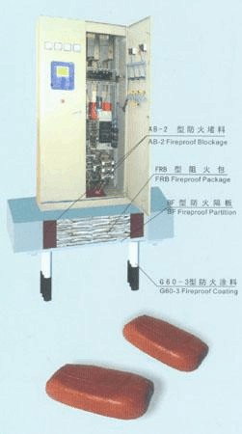
塑性和柔韧性。该堵料可塑性好，长久不固化，可以切割、搓揉，封堵各种形状的孔洞。当火灾发生时，有效地阻止火灾蔓延与烟气的传播。这种堵料主要应用在管道或电线、电缆贯穿孔洞的防火封堵工程中，多数情况下与无机防火堵料、阻火包配合使用。

  - 无机防火堵料：
亦称速固防火堵料，是以快干水泥为基料。配以防火剂、耐火材料等经研磨、混合均匀而成。该产品对管道或电线电缆贯穿孔洞，尤其是较大的孔洞、楼层间孔洞的封堵效果较好。它不仅具有所需的耐火极限，而且还具备较高的机械强度， 在封堵时，管道或电线电缆表皮需堵一层有机堵料配合，以便贯穿物的检修和更换。

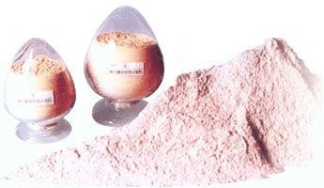

  - 阻火包：
是用不燃或阻燃性的布料把耐火材料约束成各种规格的包状体，在施工时可堆砌成各种形态的墙体，对大的孔洞封堵最为适用，起到隔热阻火作用。阻火包主要应用于电缆隧道和竖井中的防火隔墙和隔离层，以及贯穿大孔洞的封堵，制作或撤换重做均十分方便。施工时应注意管道或电线电缆表皮处需要和有机防火堵料配合使用。
防火封堵材料比较
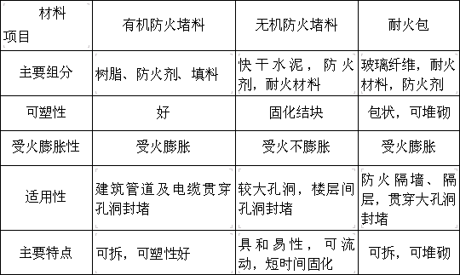
双元封堵方案，即防火包与有机堵料配合封堵的方法。防火包、有机堵料、无

机堵料，可根据实际情况进行合理组合封堵。
2、防火封堵施工方案
电缆主要通过“竖井”、“水平井”、“桥架”等三种方式穿墙过洞，或通过电缆沟、电缆隧道等敷设。
  - 阻火墙
根据规范要求，在电缆隧道或重要回路电缆沟中的相关部位，应设置阻火墙。按照要求，一般阻火墙的耐火极限不低于 1 小时。阻火墙产品：石膏纤维板隔墙； 钢丝网聚苯乙烯泡沫夹芯板隔墙；纤维增强硅酸钙隔墙等；这些产品已得到普遍应用。也常采用阻火包、矿棉块、防火堵料、耐火隔板等组合，构成防火墙，其耐火极限可达 3 小时以上。
    - 以无机堵料为基本材料
在实际工程中，根据实际面积、尺寸、形状，象砌砖一样用无机堵料固化块堆砌成墙，并用新调制的无机堵料作粘结剂，堵塞缝隙，并抹平表面，使之达到平整、美观的效果，如图 1 所示。
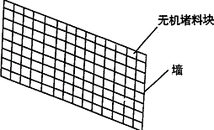
图 1 耐火墙（无机堵料固化块堆积）
    - 耐火包和有机堵料组合封堵
在火灾初期，耐火包尚未达到膨胀隔热时，会有少量烟气流窜。为有效阻隔烟气的流窜，可采用耐火包、有机堵料组合封堵，如图 2 所示。

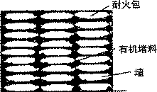

图 2 耐火墙（耐火包＋有机堵料）
首先堆砌一层耐火包，然后在耐火包上敷设有机堵料，把包与包之间的缝隙封堵严实，再堆砌一层耐火包，再敷有机堵料；如此重复，直至达到所需高度。
  - 阻火隔层和电缆“竖井”封堵
在“竖井”中，宜每隔约 7m 设置阻火隔层；在通向控制室、继电保护室的竖井中均应进行防火封堵；电缆贯穿隔墙、楼板的孔洞处，电缆引至电气柜、盘或控制屏、合的开孔部位，也均应进行封堵。这种封堵明显的特点是开孔为垂直方向，封堵材料不能直接堆放，必须下装隔板、外接框架，才能进行封堵材料封装。一般说来有两种情况。
    - 小孔洞封堵
对于孔洞面积低于 1m2 的小孔洞封墙，一般采用无机堵料与有机堵料配合使用。如电缆引至电气柜、盘或控制屏、台的开孔部位。
该种封堵首先应在孔洞下用射钉铆接金属框架，以便于安放隔板，并用有机堵料对铆接点进行封闭，防止火焰烧化铆接点。再用有机堵料包裹孔洞内电缆，厚度10cm，以利于电缆的松动及更换。然后在空隙处直接灌注无机堵料，使之与隔层平面或楼板平齐，如图3 所示。在火灾中，有机堵料迅速膨胀发泡，阻止热量传向另一面，无机堵料层则主要通过隔热来阻止热量传递。

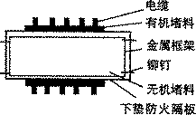

图 3“竖井”封堵（有机堵料＋无机堵料）
    - 大孔洞的封堵
孔洞面积大于 1m2时，可采用耐火包与有机堵料组合封堵或用无机堵料与有机堵料组合封堵。
首先制作框架，框架由铁条或钢筋制成预制作，并在封堵现场拼合而成，其固定端也用射钉枪铆接，在铆接点用有机堵料进行封闭，防止火焰烧化铆接点。框架内堆放耐火包的高度视耐火极限而定。在电缆与耐火包之间，应间隔 10cm 以上的有机防火堵料层，以便于电缆的松动及检修，如图 4 所示。
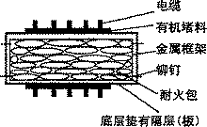
图 4“竖井”封堵（耐火包＋有机堵料）
也可用隔板把已衬垫隔板的框架分隔成许多小分隔，再进行封堵。在实际封堵中，在一定位置的隔层或大尺寸的“竖井”中，必须预留入孔，以便于检修及更换电缆，用隔板进行分隔，在除人孔的分融中进行封堵。
    - 电缆沟或“水平井”的封堵

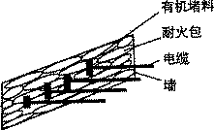

图 5“水平井”封堵（有机堵料＋耐火包）
在公用主沟道的分支处；多段配电装置对应的沟道适当分段处；长距离沟道中适当分段处，沟道入口处；围墙交叉处等均会遇到电缆沟或“水平井”的封堵。这类封堵因其与地面呈平行关系；一般不加框架即可直接堆放或直接封堵。如上图 5 即为有机堵料与耐火包组合封堵的方法。
值得注意的是，如果需预留人行通道，应用隔板把电缆空间封闭起来，在电缆封闭隔层中进行封堵，并应预留防火板。
在实际应用中，还需和电缆防火涂料、桥架等进行配合使用，才能使防火效果达到最佳。施工方案应遵循如下原则：安装简便，更换电缆容易，安装后检修方便， 发生火灾后能快速堵住开口（电缆进出口），能有效避免火灾传播蔓延以及消防用水和有毒烟气的渗透。
    - 使用方法及用料计算
有机堵料揉匀后，均匀地嵌满孔洞。如气温过低，可将堵料适当升温（以不大于 40℃为宜），待柔软后取出使用，无机堵料在施工时先根据需封堵孔洞的大小，估算堵料的用量。然后把堵料放入容器内按 1：0.5～0.7 比例加入清水搅拌成糊状立即使用，如用量较大时，通常分数次完成。每次拌料量在 5kg 左右。对较大的孔洞封堵时，可用适量的钢筋加其强度。封堵厚度根据需要确定，一般不小于 15cm。为了便于施工可用木板或防火板作档板，以便灌注。
3、实际应用方案
无机模块（堵料）、有机防火泥在电缆井中施工安装工艺方案
  - 测量、计算电缆井孔的大小尺寸，楼板厚度，及电缆在井中占据的位置尺寸。

设电缆井孔尺寸为 t1 和 t2。电缆占用位置尺寸为 X1 和 X2。楼板厚度
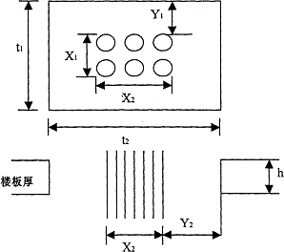

为 h。电缆距井边为 Y1 和 Y2。
  - 然后根据电缆井孔的大小，选用无机防火板，厚度为 0.5～1cm 做成托板，并使二边留出 5～10cm 的尺寸，以便固定在楼板上。
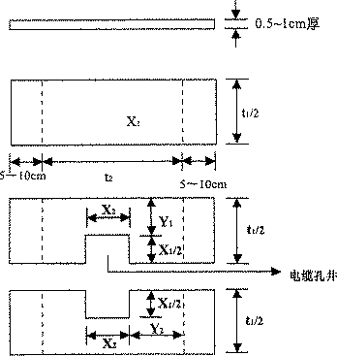
具体大小按电缆井孔做成二块后再对接，具体形状、尺寸见图示，特别要留出的穿电缆的位置要正确，并做得美观才好。
  - 把做好的铁丝网托放置到电缆井中，进行对接好，并在留边的两边分别用膨
胀螺钉在楼板上固定住。
4、电缆防火阻燃措施

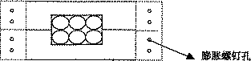

  - 电厂内所有电缆贯穿的孔洞必须进行防火封堵。
  - 在电缆隧（廊）道或斜井的进出口处；交叉、分支处；长距离每隔60m-100m 处，应进行防火分隔处理。隧（廊）道或斜井的防火分隔宜采用阻火墙的方法。阻火墙应符合下列规定：
    - 隧（廊）道通向中央控制室、主机室、配电装置室等电缆夹层的入口处，隧（廊）道进出口处应设带防火门的阻火墙，其他部位阻火墙可不设防火门。
    - 电缆隧（廊）道的阻火墙宜用防火封堵材料、防火隔板、防火涂料等防火材料组合构筑。不设防火门的阻火墙应有防止火焰窜燃的措施。
    - 防止火焰窜燃的措施：可在阻火墙两侧不少于 1m 区段所有电缆涂刷防火涂料或缠绕阻燃包带或安装防火隔板。
  - 在电缆沟的进出口处；交叉、分支处；长距离每隔约 200m 处，应进行防火分隔处理。电缆沟防火分隔宜采用阻火墙的方法。电缆沟阻火墙应符合下列规定：
    - 电缆沟阻火墙宜用防火封堵材料组合构筑。
4．3.2 室外电缆沟或室内潮湿、有积水电缆沟的阻火墙应选用具有防水功能的防火材料构筑。
4.3.3 靠近带油设备的电缆沟盖板缝隙应密封处理。
  - 在电缆夹层、电缆隧（廊）道或多层电缆架（桥架）上的动力电缆上下电缆层之间、动力电缆层与控制电缆层之间宜用防火隔板或防火槽盒作层间分隔。当隧（廊）道同侧敷设有110kV 及以上电缆时，不同回路之间应用防火隔板进行分割。
  - 敷设在电缆架（桥架）上的电缆在分支处和每隔60m～100m 处，应进行防火分隔处理。电缆架（桥架）上防火分隔宜采用阻火段的方法。阻火段若用长

度不小于 2m 的防火槽盒构成时，槽盒两端头宜用防火包和有机防火堵料封堵严密。槽盒两端 1m 区段电缆宜涂刷防火涂料或缠绕阻燃包带。
  - 电缆竖井的上、下两端口及进出电缆的孔洞应进行防火封堵：
    - 敷设 110kV 以下电缆的竖井，当高度大于 7m 时，宜每隔 7m 进行防火封堵；宜在竖井的每一楼层处进行防火封堵。
    - 敷设 110kV 及以上电缆的竖井，在同一井道内敷设 2 回及以上电缆时，不同回路之间应用防火隔板进行分割；当高度较大时，竖井中间可每隔 60m～ 100m 设一封堵层。
    - 当竖井内设有固定式水喷雾等灭火系统时，竖井内的防火封堵可不受上述要求的限制。
    - 电缆竖井封堵应采用防火封堵材料、防火隔板等防火材料组合封堵。封堵层应能承受巡视人员的荷载。活动人孔可采用承重型防火隔板制作。
  - 电缆穿楼板孔洞应采用防火封堵材料、防火隔板等防火材料组合封堵， 封堵厚度宜与楼板厚度齐平。
  - 电缆穿墙孔洞应采用防火封堵材料组合封堵，封堵厚度宜与墙体相同。
  - 电缆进入盘、柜、屏、台的孔洞应采用防火封堵材料、防火隔板和防火涂料等防火材料组合封堵，洞口一侧电缆宜涂刷防火涂料或缠绕阻燃包带，长度不小于 1m。
  - 电缆夹层面积大于 300m2 应进行防火分隔处理，防火分隔宜采用设阻火段的方法。电缆夹层内的竖井、穿墙、穿楼板孔洞应按要求执行，电缆从桥架引出进入柜盘孔洞应按要求执行。
  - 6kV～35kV 电力电缆中间接头可安装在专用电缆接头保护盒内进行保护，也可在接头两侧电缆各 3m 区段和该范围并列的其它电缆上涂刷防火涂料或缠绕阻燃包带。
  - 直流电源、报警、事故照明、双重化保护等重要回路，若采用非耐火型电缆，宜敷设在防火槽盒或防火桥架内保护。
  - 电缆通过易燃、易爆及其有火灾危险的区域，电缆较密集时可敷设在防火槽盒或防火桥架内保护，对少量电缆可采用涂刷防火涂料或缠绕阻燃包带或穿金属管敷设保护。

  - 地下厂房内的交通洞、兼有地下厂房通风功能洞室中敷设的电缆数量较多时，应采用有效防火分隔或敷设在防火槽盒内保护。
  - 电缆大型排管或地下埋管，宜在电缆管两端用有机防火堵料封堵。
  - 采取电缆防火阻燃措施时，宜先用有机防火堵料包裹在电缆周围空余部位再用其他防火材料充填。如有必要可用有机防火堵料设置预留孔。
  - 阻火墙、防火封堵层的耐火极限应不低于 1h。当电缆穿过构筑物的防火分区时，其孔洞封堵的耐火极限应不小于构筑物的耐火极限。
  - 用于阻止电缆着火延燃的材料或产品，应用难燃材料或不燃材料制作。难燃材料用氧指数和难燃性指标考核其燃烧性能，不燃材料用不燃性指标考核其燃烧性能。用于耐火保护的隔板、耐火型槽盒和耐火型桥架，其耐火极限应不低于 0.5h。
  - 阻火墙、防火封堵层的耐火极限按 GA 161《防火封堵材料的性能要求和试验方法》的规定进行测试。
四、电缆防火阻燃的材料要求
1、电缆防火阻燃材料应选用具有难燃性或耐火性的合格防火材料，并应考虑其使用寿命、机械强度、施工简便、价格合理等综合因素。
2、当防火材料使用在户外、潮湿或有腐蚀性的环境中时，应选用具有良好防水性能的产品。
3、在采取电缆防火阻燃措施时，应考虑各类不同的措施对电缆载流量的影响。
4、槽盒（桥架）按材质不同可分为下列品种：
  - 有机难燃型槽盒，由难燃玻璃纤维增强塑料制成。其拉伸、弯曲、压缩强度好，耐腐性、耐候性好。适用于户内外各种环境条件。
  - 无机不燃型槽盒，由无机不燃材料制成。刚性好，适用于户内环境条件。
  - 复合难燃型槽盒，以无机不燃材料为基体，外表面或内外表面复合有机高分子难燃材料制成。其氧指数高，拉伸、弯曲、压缩强度好，刚性好，耐腐性、耐候性较好。适用于户内外各种环境条件。
  - 、按敷设电缆数量选择槽盒规格尺寸，电力电缆填充率宜取 35%～40%， 控制电缆宜取 50%～70%，且宜预留 10%～25%的裕量。
  - 防火隔板选择和使用场所：

  - 按材质不同可分为下列品种： 有机难燃型隔板；
无机不燃型隔板； 复合难燃型隔板。
  - 按使用场合可分为下列型式：
A 型板：适用于需要载人的大型电缆孔洞、电缆竖井封堵；
B 型板：适用于一般电缆孔洞封堵。可用于构筑电缆隧道阻火墙、制作防火隔板；
C 型板：适用作电缆层间隔板，制作各种形状的防火罩、防火挡板。
5、有机防火堵料可由有机高分子材料、阻燃剂、粘接剂等制成，具有长期柔软性，遇火后炭化，形成坚固的阻火隔热层。
  - 具有阻火、阻烟、防尘、防小动物等功能。
  - 适用于电缆周围、电缆贯穿孔洞、电缆穿管管口及其它小型孔隙的阻火封堵。
  - 与无机防火堵料、阻火包、防火隔板可按需要组合使用。
6、无机防火堵料由耐高温无机材料混合而成，具有快速凝固特性。
  - 适用于电缆贯穿孔洞、竖井的封堵。
  - 与有机防火堵料组合使用，可构筑阻火墙、阻火段。
  - 适用于户内、无积水的各种环境条件。
7、防火包形如枕头状，外包装由编织紧密、经特殊处理的玻璃纤维组成， 内部填充无机不燃型材料及特种添加剂。
  - 防火包与有机防火、防火隔板等组合使用，可用于下列场所： 电缆穿楼板孔洞、穿墙孔洞封堵；
构筑阻火墙、阻火段； 竖井及槽盒端头封堵。
  - 特殊适用于电缆经常变更的场所或作为施工中的临时防火措施。
  - 适用于户内外各种环境条件。
8、防火涂料可适用于下列场所：
  - 涂覆于贯穿孔洞封堵层的一侧或两侧电缆，阻火墙两侧电缆或其他场所所需防火保护的电缆。

以上内容仅为本文档的试下载部分，为可阅读页数的一半内容。如要下载或阅读全文，请访问：https://d.book118.com/377033006000006054

